Добрый день, уважаемые родители! Сегодня мы с вами будем совершенствовать знания детей об овале; закреплять знания о круге, развивать внимание, речь, воображение, логическое мышление, мелкую и общую моторику.
С уважением, учитель-дефектолог Шумилова Снежана Сергеевна.

Тема занятия: «Повторение: круг и овал»

- Вырежьте из цветной бумаги (можно вместе с ребенком) круги разного размера и цвета. Попросите ребенка назвать цвет, размер и форму фигур (синий маленький круг, желтый большой круг..)
- Как называются все эти геометрические фигуры? (Это круги)
- Чем отличается круг от других фигур? (Он может катиться, ему «не мешают» углы - выполните соответствующее действие).
- Нарисуй круг в воздухе правой рукой. Нарисуй большой круг в воздухе обеими руками. Нарисуй в воздухе маленький кружок левой рукой.

Из тех кругов, которые Вы вырезали, попросите ребенка выбрать большой круг и маленький, пусть назовет их цвета.
Спросите, как можно проверить, что эти круги разного размера? (Наложением друг на друга). Ребенок накладывает синий круг на жёлтый и говорит: «Часть жёлтого круга видно из-под синего»
- Значит, что мы можем сказать о жёлтом круге по сравнению с синим?
(Жёлтый круг больше синего).

«Составь круг из двух (четырех) частей»
Разрежьте два круга одного цвета, но разного размера на две части по диагонали. Ребенок должен составить фигуры.
Затем разрежьте один из кругов на четыре части, ребенок также должен его собрать.

Физкультминутка.
Задание ребенку: найти в комнате предметы круглой формы и покатать их.

- Слепите вместе с ребенком из пластилина шарики круглой формы.
- Как называется эта фигура? (Круг)
- А теперь я покажу тебе фокус (Вручную сформируйте из Вашей пластилиновой круглой фигуры – фигуру овальной формы)
- Похожа ли новая фигура на круг? (Нет)
- Давай попробуем вспомнить, как она называется? (Если ребенок затрудняется, подскажите ему с ответом)
- А что общего у круга и овала? (У обеих фигур нет углов)
- Вспомни, какие предметы овальной формы ты знаешь? (Стол, поднос, огурец, яйцо…)

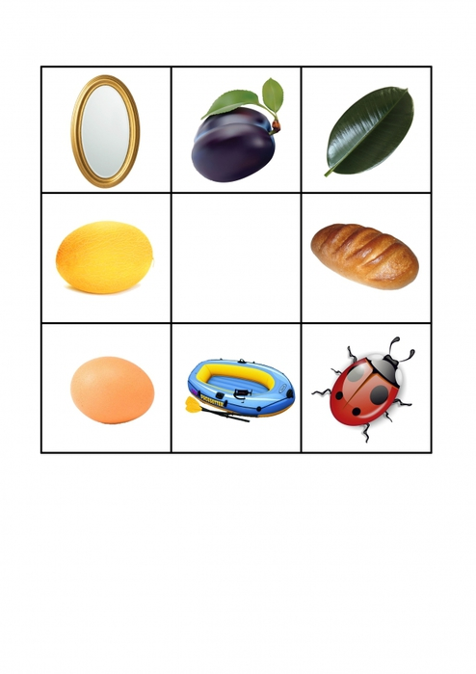

Физкультминутка
Вот большой и круглый чайник (Надули животик, одна рука на поясе)
Очень важный, как начальник (Другая рука изогнута, как носик)
Вот фарфоровые чашки (Присели, одна рука на поясе)
Очень хрупкие, бедняжки.
Вот фарфоровые блюдца (Кружатся, рисуя руками круг)
Только стукни, разобьются.
Вот серебряные ложки (Потянулись, руки сомкнули над головой)
Голова на тонкой ножке.
Вот овальный наш поднос (Легли на ковер, вытянулись, руки сомкнули над головой, ноги тоже сомкнули, чтобы получился овал)
Он посуду нам принес.

